ВИКОНАВЧИЙ КОМІТЕТ ВАРАСЬКОЇ МІСЬКОЇ РАДИ
ФІНАНСОВЕ УПРАВЛІННЯ
майдан Незалежності, 1, м.Вараш, Рівненська область, 34400
телефон / факс (03636) -2-36-25 E-mail: finansy@varash-rada.gov.ua
Код ЄДРПОУ 02771664

Вараська міська рада
Виконавчий комітет

Пояснювальна записка
до проєкту бюджету Вараської міської територіальної громади на 2022 рік

Проєкт бюджету Вараської міської територіальної громади на 2022 рік розроблений на підставі Бюджетного кодексу України, Податкового кодексу України, Закону України "Про Державний бюджет України на 2022 рік" та інших законодавчих актів, що стосуються місцевих бюджетів та міжбюджетних відносин.
Формування проєкту бюджету міської територіальної громади на 2022 рік проводилося із застосуванням програмно-цільового методу бюджетування.
Складовими економіки територіальної громади є промисловість, житлово-комунальне господарство, торгівля і громадське харчування, сфера побутових послуг, фінансова діяльність та будівництво.
Основним бюджетоутворюючим підприємством територіальної громади є відокремлений підрозділ «Рівненська АЕС» ДП «НАЕК «Енергоатом», яке за одинадцять місяців 2021 року перерахувало до бюджету територіальної громади 364,8 млн. грн податків і зборів, що становить 64,0 % власних доходів загального фонду бюджету.

ОСНОВНІ ПОКАЗНИКИ ЕКОНОМІЧНОГО І СОЦІАЛЬНОГО
РОЗВИТКУ ВАРАСЬКОЇ ТЕРИТОРІАЛЬНОЇ ГРОМАДИ

Показники | Одиниці виміру | 2020 рік | 2021 рік | 2022 рік | 2023 рік | 2024 рік
1 | 2 | 3 | 4 | 5 | 6 | 7
Обсяг реалізованої промислової продукції | млн.грн | 10 274,1 | 11 190,0 | 11 978,9 | 11 639,0 | 11 904,7
Обсяг виробленої будівельної продукції | млн.грн | 535,2 | 444,2 | 444,2 | 490,0 | 540,0
Обсяг капітальних інвестицій за рахунок усіх джерел фінансування | млн.грн | 2 398,2 | 1 895,7 | 2 100,0 | 2 250,0 | 2 400,0
Середньомісячна заробітна плата | грн | 31 138 | 33 317 | 35 649 | 38 100 | 40 800
Середньомісячна заробітна плата, у % до попереднього року | % | 124,9 | 107,0 | 107,0 | 107,0 | 107,0
Заборгованість із виплати заробітної плати | грн | 0 | 0 | 0 | 0 | 0
Середньомісячна пенсія | грн | 5 300,0 | 5 700,0 | 6 168,6 | 6 619,5 | 7 082,2

Доходна частина бюджету Вараської міської територіальної громади на 2022 рік розроблена відповідно до норм чинного Податкового і Бюджетного кодексів України та інших законодавчих актів.
При прогнозуванні доходної частини бюджету територіальної громади на 2022 рік враховано:
- результати аналізу складу, структури та динаміки податкових і неподаткових надходжень до бюджету міста у 2019 - 2020 роках та одинадцять місяців 2021 року;
- очікувані показники виконання доходної частини бюджету у 2021 році;
- положення статті 28 Закону України «Про Державний бюджет України на 2022 рік».
Прогнозний обсяг доходів бюджету Вараської міської територіальної громади на 2022 рік (з урахуванням міжбюджетних трансфертів) обраховано в сумі 899 781,707 тис. грн, у тому числі:
- доходи загального фонду – 889 470,190 тис. грн;
- доходи спеціального фонду – 10 311,517 тис. грн.

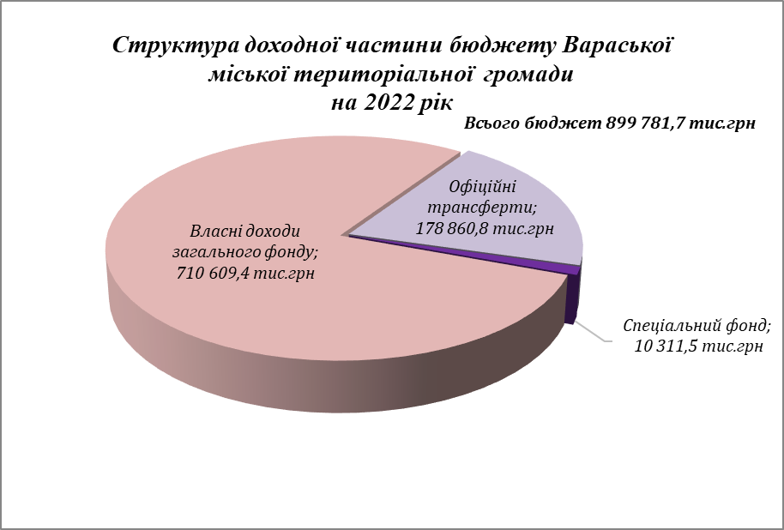
До доходів загального фонду бюджету міської територіальної громади, відповідно до статті 64 Бюджетного кодексу України, належать:
1) податок на доходи фізичних осіб, що сплачується (перераховується) згідно з Податковим кодексом України на території громади у розмірі 64 відсотки (відповідно до норм статті 28 Закону України «Про Державний бюджет України на 2022 рік»).
Прогнозний обсяг надходжень податку на доходи фізичних осіб на 2022 рік за обрахунками фінансового органу, в основі яких лежить аналіз динаміки фактичних надходжень податку на доходи фізичних осіб до бюджету територіальної громади за 2019-2020 роки, очікуваних надходжень у 2021 році, становить 619 775,4 тис. грн.
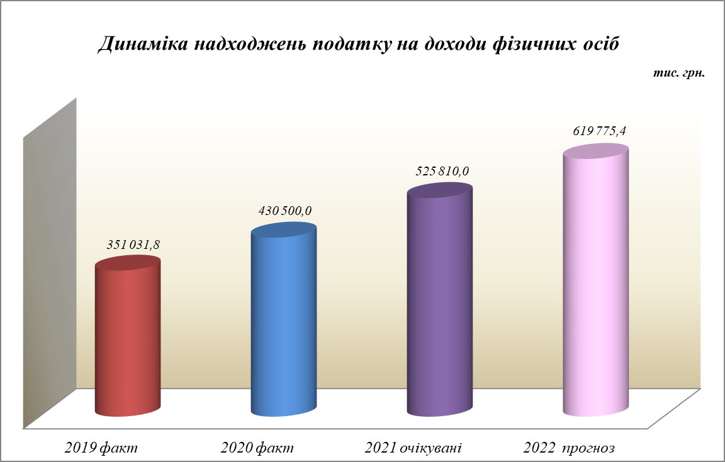

- податок на прибуток підприємств, прогнозний показник якого становить 312,5 тис.грн. Прогнозування надходжень податку на прибуток здійснено з врахуванням динаміки надходжень податку за попередні роки та інформації відділу економіки виконавчого комітету Вараської міської ради щодо прогнозного обсягу помісячних надходжень до бюджету міста податку на прибуток підприємств комунальної власності та частини чистого прибутку (доходу) комунальних унітарних підприємств та їх об’єднань, що вилучається до бюджету.
- рентна плата за спеціальне використання лісових ресурсів в сумі 2 260,0 тис.грн;
- рентна плата за користування надрами в обсязі 53,0 тис.грн;
- 13,44 відсотка акцизного податку з виробленого в Україні пального у порядку, визначеному Кабінетом Міністрів України, що зараховується до загального фонду відповідних бюджетів місцевого самоврядування пропорційно до обсягу реалізованого суб’єктами господарювання роздрібної торгівлі пального на відповідній території – 1 900,0 тис.грн;
- 13,44 відсотка акцизного податку з ввезеного на митну територію України пального у порядку, визначеному Кабінетом Міністрів України, що зараховується до загального фонду відповідних бюджетів місцевого самоврядування пропорційно до обсягу реалізованого суб’єктами господарювання роздрібної торгівлі пального на відповідній території – 6 400,0 тис.грн;
- акцизний податок з реалізації суб’єктами господарювання роздрібної торгівлі підакцизних товарів – продаж пива, алкогольних напоїв, тютюнових виробів, тютюну та промислових замінників тютюну. При обрахунку враховувалася динаміка фактичних надходжень податку за 2019-2021 роки. Прогнозний показник акцизного податку визначено в обсязі 7 900,0 тис.грн;
- податок на майно, який складається з:
- податку на нерухоме майно, відмінне від земельної ділянки;
- транспортного податку;
- плати за землю.
Прогнозний обсяг податку на майно складає 45 440,0 тис.грн, в тому числі: податку на нерухоме майно, відмінне від земельної ділянки – 4 355,0 тис.грн; транспортного податку – 25,0 тис.грн; плати за землю – 41 060,0 тис.грн;
- туристичний збір в обсязі 182,0 тис.грн;
- єдиний податок в сумі 24 266,5 тис.грн;
- частина чистого прибутку (доходу) комунальних унітарних підприємств та їх об’єднань, що вилучається до відповідного місцевого бюджету – 63,0 тис.грн;
- адміністративні штрафи та інші санкції – 220,0 тис.грн;
- адміністративний збір за проведення державної реєстрації юридичних осіб, фізичних осіб-підприємців та громадських формувань – 20,0 тис.грн;
- плата за надання інших адміністративних послуг – 1 030,0 тис.грн;
- адміністративний збір за державну реєстрацію речових прав на нерухоме майно та їх обтяжень – 200,0 тис.грн;
- надходження від орендної плати за користування цілісним майновим комплексом та іншим майном, що перебуває в комунальній власності – 410,0 тис.грн;
- державне мито, що зараховується до бюджетів місцевого самоврядування за місцем вчинення дій та видачі документів – 27,0 тис.грн;
- інші надходження (код 24060300) прогнозуються в сумі 150,0 тис.грн (плата за тимчасове користування місцями для розташування спеціальних конструкцій, які перебувають у комунальній власності (встановлюється згідно постанови Кабінету Міністрів України від 29 грудня 2003 року № 2067 «Про затвердження типових правил розміщення зовнішньої реклами» та Правил розміщення зовнішньої реклами в місті Кузнецовськ, затвердженими рішенням міської ради № 121 від 29 квітня 2011 року).

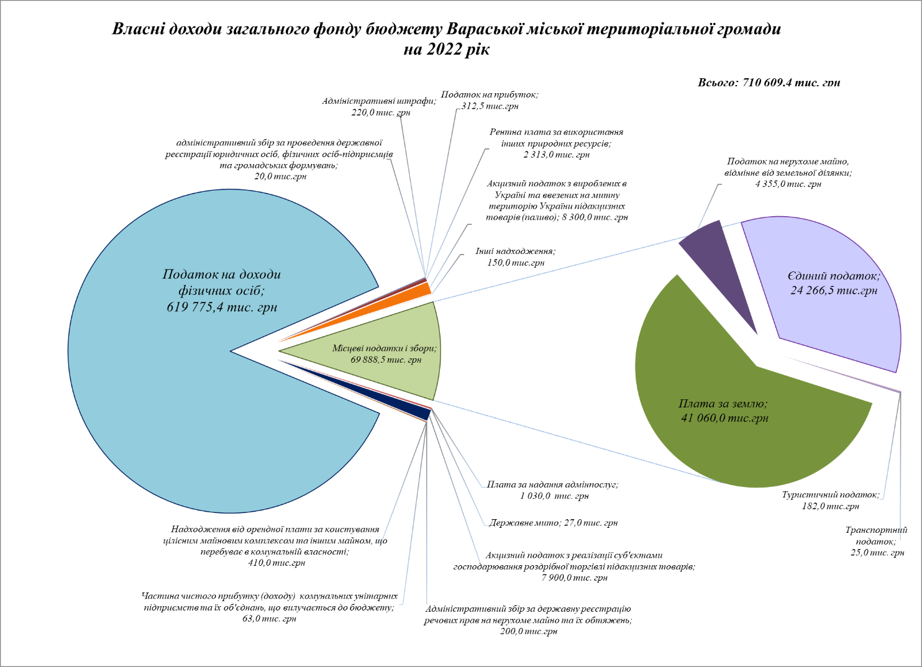

В доходах загального фонду враховано обсяг міжбюджетних трансфертів в сумі 178 860,8 тис.грн, в тому числі:
- освітня субвенція з державного бюджету місцевим бюджетам – 177 029,8 тис.грн;
- субвенція з місцевого бюджету на здійснення переданих видатків у сфері освіти за рахунок коштів освітньої субвенції – 1 831,0 тис.грн.

До доходів спеціального фонду бюджету міської територіальної громади, відповідно до статті 69¹ Бюджетного кодексу України, належать:
- надходження бюджету розвитку, які прогнозуються в обсязі 600,0 тис.грн і формуються за рахунок коштів від продажу земельних ділянок несільськогосподарського призначення, що перебувають у комунальній власності, в сумі 500,0 тис.грн та коштів від продажу прав на земельні ділянки несільськогосподарського призначення, що перебувають у комунальній власності, в сумі 100,0 тис.грн;
- екологічний податок, прогнозний показник якого становить 373,0 тис.грн;
- грошові стягнення за шкоду, заподіяну порушенням законодавства про охорону навколишнього природного середовища внаслідок господарської та іншої діяльності – 70,0 тис.грн
- власні надходження бюджетних установ, що прогнозуються в сумі 9 268,517 тис.грн, з яких:
плата за послуги, що надаються бюджетними установами згідно з їх основною діяльністю – 8 833,202 тис.грн;
надходження бюджетних установ від додаткової (господарської) діяльності – 24,3 тис. грн,
плата за оренду майна бюджетних установ – 371,471 тис. грн;
надходження бюджетних установ від реалізації в установленому порядку майна (крім нерухомого майна) – 39,544 тис. грн.

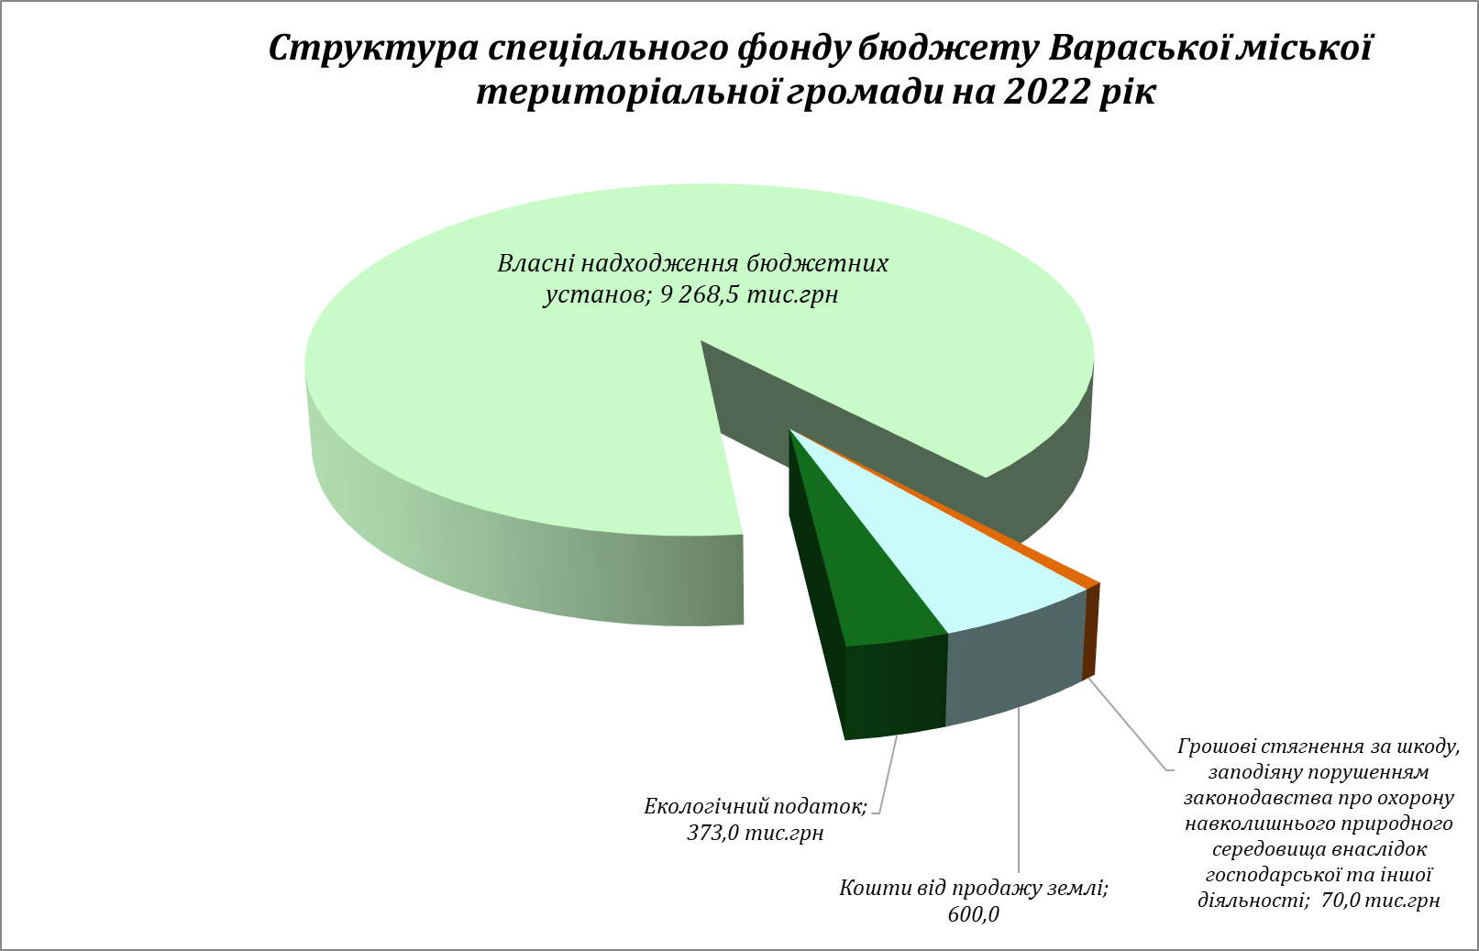

Видатки бюджету

Фінансовий ресурс бюджету Вараської міської територіальної громади на 2022 рік сформовано з урахуванням вимог Бюджетного кодексу України, Податкового кодексу України, основних прогнозних показників економічного і соціального розвитку, листів Міністерства фінансів України № 05110-14-6/25339 від 12.08.2021 «Про особливості складання проєктів місцевих бюджетів на 2022 рік», № 05110-14-6/28755 від 20.09.2021 «Про схвалення Урядом проєкту Державного бюджету України на 2022 рік», № 05110-10-6/37379 від 06.12.2021 «Про прийняття Закону України «Про Державний бюджет України на 2022 рік», № 05110-10-6/37437 від 06.12.2021 «Щодо прийняття Закону України «Про Державний бюджет України на 2022 рік».

Відповідно до частини першої статті 75 Бюджетного кодексу України проєкт місцевого бюджету на 2022 рік має ґрунтуватися на показниках, визначених у прогнозі місцевого бюджету, схваленому у 2021 році.
Крім того, під час складання проєкту місцевого бюджету враховані вимоги:
- наказу Міністерства фінансів України від 14.01.2011 № 11 «Про бюджетну класифікацію» (зі змінами);
- наказу Міністерства фінансів України від 17.07.2015 № 648 «Про затвердження типових форм бюджетних запитів для формування місцевих бюджетів», зареєстрованим у Міністерстві юстиції України 06.08.2015 за № 957/27402 (зі змінами); - наказом Міністерства фінансів України від 20.09.2017 № 793 «Про затвердження складових Програмної класифікації видатків та кредитування місцевого бюджету» (зі змінами);
- наказу Міністерства фінансів України від 03.08.2018 № 668 «Про затвердження Типової форми рішення про місцевий бюджет», зареєстрованим у Міністерстві юстиції України 21.08.2018 за № 953/32405 (зі змінами);
- інших нормативно-правових актів, які застосовуються під час складання проекту місцевого бюджету.

Формування видаткової частини бюджету на 2022 рік здійснювалось у відповідності до статті 77 Бюджетного кодексу України, Закону України «Про Державний бюджет України на 2022 рік», з врахуванням підвищення розміру прожиткового мінімуму, мінімальної заробітної плати та посадового окладу (тарифної ставки) працівника I тарифного розряду Єдиної тарифної сітки.

Відповідно до статті 6 Закону України «Про державні соціальні стандарти та державні соціальні гарантії» базовим державним соціальним стандартом є прожитковий мінімум, встановлений законом, на основі якого визначаються державні соціальні гарантії та стандарти у сферах доходів населення, житлово-комунального, побутового, соціально-культурного обслуговування, охорони здоров’я та освіти.

Під час складання видаткової частини проєкту місцевого бюджету на 2022 рік насамперед враховано потребу в коштах на оплату праці працівників бюджетних установ відповідно до умов оплати праці та розміру мінімальної заробітної плати і на проведення розрахунків за електричну та теплову енергію, водопостачання, водовідведення і послуги зв’язку, які споживаються бюджетними установами.

Загальна сума видатків бюджету Вараської міської територіальної громади на 2022 рік планується до затвердження в сумі 899 781,7 тис.грн (планові показники на 2020, 2021 роки по розпису бюджету з урахуванням змін становили відповідно 649 795,7 тис.грн та 823 439,4 тис.грн).

Обсяг видатків загального фонду – 799 677,3 тис.грн (планові показники на 2020, 2021 роки з урахуванням змін становили відповідно 527 300,1 тис.грн та 728 389,2 тис.грн), спеціального фонду – 100 104,4 тис.грн (планові показники на 2020, 2021 роки з урахуванням змін становили відповідно 122 495,6 тис.грн та 95 050,2 тис.грн ).

В бюджеті Вараської міської територіальної громади на 2022 рік головному розпоряднику коштів виконавчому комітету Вараської міської ради передбачені видатки в сумі 51 212,4 тис.грн (планові показники на 2020, 2021 роки з урахуванням змін становили відповідно 164 874 тис.грн та 198 859,9 тис.грн), у тому числі по загальному фонду – 50 682,3 тис.грн (планові показники на 2020, 2021 роки з урахуванням змін становили відповідно 146 037,1 тис.грн та 153 432,3 тис.грн), по спеціальному фонду – 530,1 тис.грн (планові показники на 2020, 2021 роки з урахуванням змін становили відповідно 18 836,9 тис.грн та 45 427,6 тис.грн).
Із загальної суми видатків загального фонду, на заробітну плату з нарахуваннями передбачається направити 42 207,7 тис.грн, на оплату комунальних послуг та енергоносіїв - 976,0 тис.грн, на оплату предметів, матеріалів, обладнання та інвентарю, послуг, відряджень та інші видатки – 6 684,2 тис.грн, дослідження і розробки, окремі заходи по реалізації державних (регіональних) програм – 12,0 тис.грн, субсидії та поточні трансферти підприємствам – 64,0 тис.грн, соціальне забезпечення – 470,0 тис.грн, інші поточні видатки – 268,4 тис.грн.
По спеціальному фонду видатки розвитку на придбання предметів і обладнання довгострокового користування становлять 530,1 тис.грн.

На керівництво і управління у сфері організаційного, інформаційно-аналітичного та матеріально-технічного забезпечення діяльності міської ради та у сфері забезпечення соціально-правового захисту дітей у 2022 році загальна сума видатків планується в обсязі 46 782,3 тис.грн, у тому числі: по загальному фонду – 46 612,3 тис.грн, по спеціальному фонду – 170,0 тис.грн.
Із місцевого бюджету в 2022 році по головному розпоряднику – виконавчому комітету також передбачаються видатки на виконання заходів:
- міської програми з відзначення до державних, професійних та місцевих свят, ювілейних дат, заохочення за заслуги перед Вараською міською територіальною громадою на 2021-2025 роки – 500 тис.грн;
- міської програми «Безпечна громада» на 2019-2023 роки – 184,6 тис.грн;
- програми мобілізаційної підготовки, мобілізації та оборонної роботи у Вараській міській територіальній громаді на 2022-2025 роки – 184,3 тис.грн;
- програми висвітлення діяльності Вараської міської ради та її виконавчих органів на 2022-2025 роки – 223,7 тис.грн;
- програми «Громадський бюджет Вараської міської територіальної громади на 2021-2025 роки» – 70,0 тис.грн;
- комплексної програми підтримки сім’ї, дітей та молоді Вараської міської територіальної громади на 2021-2025 роки – 85,8 тис.грн;
- комплексної програми «Розумна громада» на 2021-2024 роки – 2 850,0 тис.грн;
- комплексної програми розвитку цивільного захисту Вараської міської територіальної громади на 2021-2025 роки – 331,7 тис.грн.

В бюджеті територіальної громади на 2022 рік головному розпоряднику бюджетних коштів управлінню освіти виконавчого комітету Вараської міської ради для забезпечення надання освітніх послуг передбачені видатки в сумі 455 147,9 тис.грн (планові показники на 2020, 2021 роки з урахуванням змін становили відповідно 270 829,5 тис.грн та 418 672,8 тис.грн), у тому числі по загальному фонду – 442 840,9 тис.грн (планові показники на 2020, 2021 роки з урахуванням змін становили відповідно 249 757,3 тис.грн та 394 933,8 тис.грн), по спеціальному фонду – 12 307,0 тис.грн (планові показники на 2020, 2021 роки з урахуванням змін становили відповідно 21 072,2 тис.грн та 23 739,0 тис.грн).
Із загальної суми видатків, освітня субвенція, яка спрямовується на оплату праці з нарахуваннями педагогічних працівників закладів загальної середньої освіти становить 177 029,8 тис.грн, субвенція з місцевого бюджету на здійснення переданих видатків у сфері освіти за рахунок коштів освітньої субвенції – 1 831,0 тис.грн.
Надання дошкільної та загальної середньої освіти буде здійснюватись у 11-и закладах дошкільної освіти міста та 3-х сільських закладах дошкільної освіти, 6-ти міських та 8-ми сільських закладах загальної середньої освіти. Позашкільна освіта здійснюється у центрі дитячої та юнацької творчості, також в дитячо-юнацькій спортивній школі. Крім того функціонують: Вараський інклюзивно - ресурсний центр для забезпечення прав дітей з особливими освітніми потребами віком від 2 до 18 років на здобуття дошкільної та загальної середньої освіти, та центр професійного розвитку педагогічних працівників.
Кошти передбачено направити на:
- керівництво і управління у сфері освіти – 3 779,8 тис.грн;
- надання дошкільної освіти – 153 383,1 тис.грн;
- надання загальної середньої освіти закладами загальної середньої освіти, у тому числі з дошкільними підрозділами – 270 547,9 тис.грн;
- надання позашкільної освіти центром дитячо-юнацької творчості– 6 876,6 тис.грн;
- забезпечення діяльності центру професійного розвитку педагогічних працівників – 2 781,7 тис.грн;
- забезпечення діяльності інших закладів у сфері освіти – 10 071,3 тис.грн , у тому числі: централізоване ведення бухгалтерського обліку – 6 099,0 тис.грн, здійснення централізованого господарського обслуговування – 3 972,3 тис.грн;
- надання освіти інклюзивно - ресурсним центром – 2 488,2 тис.грн;
- утримання та навчально-тренувальну роботу дитячо-юнацької спортивної школи – 4 025,7 тис.грн;
- інші програми та заходи у сфері освіти – 703,6 тис.грн (надання допомоги дітям-сиротам та дітям, позбавленим батьківського піклування – 3,6 тис.грн; видатки згідно програми розвитку фізичної культури і спорту Вараської міської територіальної громади на 2021-2025 роки на уроки плавання - 700,0тис.грн);
- інші програми та заходи у сфері освіти (видатки по програмі «Громадський бюджет Вараської міської територіальної громади на 2021-2025 роки») – 490,0 тис.грн (інноваційна столярна майстерня Вараського ліцею №1- 250,0 тис.грн, лінгафонний кабінет у Вараському ліцеї №3 – 240,0 тис.грн).

Із загальної суми видатків загального фонду на заробітну плату з нарахуваннями передбачається направити 384 350,4 тис.грн, оплату комунальних послуг та енергоносіїв - 18 383,2 тис.грн, медикаменти та перев’язувальні матеріали – 533,9 тис.грн, продукти харчування – 20 151,4 тис.грн, на оплату предметів, матеріалів, обладнання та інвентарю, послуг, відряджень та інші видатки – 18 967,0 тис.грн, дослідження і розробки, окремі заходи по реалізації державних (регіональних) програм – 187,4 тис.грн, соціальне забезпечення – 267,6 тис.грн.
По спеціальному фонду плануються капітальні видатки бюджету розвитку в сумі 3 619,1 тис.грн, які будуть використовуватися на капітальний ремонт – 1 189,3 тис.грн, та для придбання предметів і обладнання довгострокового користування – 2 429,8 тис.грн.
Власні надходження по закладах освіти (батьківська плата, платні послуги, плата за оренду майна бюджетних установ) на 2022 рік у сумі 8 687,9 тис.грн будуть використовуватись на придбання предметів, матеріалів, обладнання, інвентарю та послуг – 454,0 тис.грн, на харчування дітей – 8 203,7 тис.грн, на оплату комунальних послуг та енергоносіїв – 30,2 тис.грн.

Головному розпоряднику бюджетних коштів – департаменту соціального захисту та гідності виконавчого комітету Вараської міської ради на утримання установ та проведення заходів соціального захисту населення у 2022 році передбачаються видатки в сумі 91 239,9 тис.грн, у тому числі по загальному фонду – 69 555,4 тис.грн, по спеціальному фонду – 21 684,5 тис.грн.
На керівництво і управління у сфері соціального захисту передбачено 22 682,6 тис.грн, у тому числі із загального фонду бюджету 22 376,6 тис.грн. Видатки на оплату праці з нарахуваннями працівникам заплановані в сумі 20 900,4 тис.грн, на проведення розрахунків за комунальні послуги та енергоносії – 165,9 тис.грн, на оплату послуг, предметів, матеріалів, обладнання та інвентарю, видатки на відрядження – 1 207,6 тис.грн, дослідження і розробки, окремі заходи по реалізації державних (регіональних) програм – 2,7 тис.грн, інші поточні видатки – 100,0 тис.грн. По спеціальному фонду заплановані капітальні видатки на суму 306,0 тис.грн.
Видатки на утримання територіального центру соціального обслуговування (надання соціальних послуг) на 2022 рік заплановані в обсязі 6 899,2 тис.грн, з них по загальному фонду – 6 857,1 тис.грн, по спеціальному фонду – 42,1 тис.грн.
Із загальної суми видатків на утримання територіального центру соціального обслуговування (надання соціальних послуг), із загального фонду передбачається направити на виплату заробітної плати з нарахуваннями працівникам 6 655,9 тис.грн, на оплату комунальних послуг та енергоносіїв – 44,6 тис.грн, медикаменти та перев’язувальні матеріали – 0,6 тис.грн, на оплату послуг, предметів, матеріалів, обладнання та інвентарю, видатки на відрядження – 156,0 тис.грн.
По спеціальному фонду плануються надходження платних послуг на суму 42,1 тис.грн, які будуть направлені на оплату послуг, придбання предметів, матеріалів, обладнання та інвентарю, відрядження, придбання обладнання і предметів довгострокового користування.

На утримання Вараського міського центру комплексної реабілітації для осіб з інвалідністю імені З.А.Матвієнко у 2022 році спрямовуються видатки в сумі 13 765,9 тис.грн, у тому числі по загальному фонду – 13 474,0 тис.грн, по спеціальному – 291,9 тис.грн.
Із загального фонду бюджету передбачається направити на виплату заробітної плати з нарахуваннями 11 614,4 тис.грн, на оплату комунальних послуг та енергоносіїв – 562,1 тис.грн, медикаменти та перев’язувальні матеріали – 26,6 тис.грн, продукти харчування – 720,0 тис.грн, на оплату послуг, відряджень предметів, матеріалів, обладнання та інвентарю – 536,0 тис.грн, на окремі заходи по реалізації державних (регіональних) програм, не віднесені до заходів розвитку – 14,9 тис.грн.
По спеціальному фонду плануються капітальні видатки бюджету розвитку в сумі 267,6 тис.грн, які будуть використовуватись на придбання обладнання і предметів довгострокового користування. Крім того, плануються надходження від додаткової (господарської) діяльності на суму 24,3 тис.грн, які будуть використані на заробітну плату з нарахуваннями – 3,6 тис.грн, оплату медикаментів – 2,4 тис.грн, на оплату комунальних послуг та енергоносіїв – 6,1 тис.грн, послуг, предметів, матеріалів, обладнання та інвентарю – 12,2 тис.грн.
На соціальні виплати, які передбачені програмою соціальної допомоги та підтримки мешканців Вараської міської територіальної громади на 2021-2023 роки, планується спрямувати видатки в сумі 7 140,5 тис.грн.
Видатки на надання соціальних гарантій фізичним особам, які надають соціальні послуги громадянам похилого віку, особам з інвалідністю, хворим, які не здатні до самообслуговування і потребують сторонньої допомоги заплановані в сумі 350,0 тис.грн.

На первинну медичну допомогу населенню, що надається центрами первинної медичної (медико-санітарної) допомоги у 2022 році передбачаються видатки загального фонду на оплату комунальних послуг та енергоносіїв в сумі 400,0 тис.грн.
На оплату комунальних послуг та придбання обладнання для забезпечення надання багатопрофільної стаціонарної медичної допомоги населенню Вараською багатопрофільною лікарнею плануються видатки в сумі 25 915,3 тис.грн, у тому числі із загального фонду – 5 915,3 тис.грн, спеціального фонду – 20 000,0 тис.грн.
На виконання заходів з лікування окремих захворювань, згідно з комплексною програмою «Здоров’я» на 2022-2025 роки, спрямовуються кошти міського бюджету в сумі 5 541,1 тис.грн.
На виконання комплексної програми підтримки сім’ї, дітей та молоді Вараської міської територіальної громади на 2021 – 2025 роки (вітання Матерів-героїнь») плануються видатки на 2022 рік в сумі 1,5 тис.грн.

У Вараській територіальній громаді функціонує Вараський міський центр соціальних служб, який займається проблемами молодіжного середовища, організовує роботу «Телефону довіри», тощо. На його утримання та здійснення заходів на території громади плануються видатки в сумі 5 063,2 тис.грн, у тому числі по загальному фонду – 5 037,7 тис.грн, по спеціальному фонду – 25,5 тис.грн.

На забезпечення діяльності Вараського міського центру соціальних служб із загального фонду на заробітну плату з нарахуваннями передбачається направити 4 875,1 тис.грн, на оплату комунальних послуг та енергоносіїв - 21,8 тис.грн, на оплату предметів, матеріалів, обладнання та інвентарю, відряджень – 135,0 тис.грн, дослідження і розробки, окремі заходи по реалізації державних (регіональних) програм - 5,8 тис.грн.

По спеціальному фонду плануються капітальні видатки бюджету розвитку в сумі 25,5 тис.грн, які будуть використовуватись на придбання обладнання і предметів довгострокового користування.

При центрі соціальних служб функціонують 4 підліткові клуби. Видатки на їх утримання та для проведення організаційних заходів по роботі з підлітками за місцем їх проживання плануються в сумі 2 443,2 тис.грн, з них по загальному фонду – 2 424,2 тис.грн, по спеціальному фонду – 19,0 тис.грн.
Із загальної суми видатків на утримання підліткових клубів із загального фонду на заробітну плату з нарахуваннями передбачається направити 1 991,6 тис.грн, на оплату комунальних послуг та енергоносіїв – 78,4 тис.грн, на оплату предметів, матеріалів, обладнання та інвентарю, послуг, відряджень, інші видатки – 290,3 тис.грн, на продукти харчування – 60,0 тис.грн, на дослідження і розробки, окремі заходи по реалізації державних (регіональних) програм – 3,9 тис.грн.

По спеціальному фонду плануються капітальні видатки бюджету розвитку в сумі 19,0 тис.грн, які будуть використовуватись на придбання обладнання і предметів довгострокового користування.

На створення та забезпечення діяльності спеціалізованих служб підтримки осіб, які постраждали від домашнього насильства та/або насильства за ознакою статі, заплановані видатки загального фонду в сумі 37,4 тис.грн на оплату комунальних та інших послуг.
На придбання житла для окремих категорій населення, згідно з програмою забезпечення житлом учасників антитерористичної операції, операції об’єднаних сил, членів сімей загиблих (померлих) учасників АТО/ООС на 2021-2025 роки, спрямовуються кошти міського бюджету в сумі 1 000,0 тис.грн.

Головному розпоряднику бюджетних коштів – департаменту культури, туризму, молоді та спорту виконавчого комітету Вараської міської ради на фінансування установ та проведення заходів передбачаються видатки в сумі 36 715,3 тис.грн, у тому числі по загальному фонду – 34 045,1 тис.грн, по спеціальному фонду – 2 670,2 тис.грн.
Із загальної суми видатків, на виконання програми «Громадський бюджет Вараської міської територіальної громади на 2021-2025 роки» заплановані видатки в сумі 523,3 тис.грн.
За рахунок видатків департаменту культури, туризму, молоді та спорту у 2022 році плануються асигнування на утримання апарату управління, дитячої музичної школи, міської публічної бібліотеки, міської бібліотеки для дітей, сільських бібліотек, центру дозвілля, сільських будинків культури та клубів, централізованої бухгалтерії відділу культури та туризму, комунального закладу «Парк культури та відпочинку», комунального закладу «Вараський молодіжний центр», проведення заходів.
Кошти передбачено направити на:
- керівництво і управління у сфері культури, туризму, молоді та спорту – 4 513,4 тис.грн;
- забезпечення надання спеціальної освіти дитячою музичною школою – 11 085,7 тис.грн, у тому числі за програмою «Громадський бюджет Вараської міської територіальної громади на 2021-2025 роки» - 83,2 тис.грн;
- на виконання комплексної програми підтримки сім’ї, дітей та молоді Вараської міської територіальної громади на 2021-2025 роки для проведення заходів та утримання комунального закладу «Вараський молодіжний центр» – 1 142,3 тис.грн;
- на виконання програми оздоровлення та відпочинку дітей Вараської міської територіальної громади на 2021-2025 роки – 529,5 тис.грн;
- забезпечення діяльності бібліотек – 6 395,7 тис.грн, у тому числі за програмою «Громадський бюджет Вараської міської територіальної громади на 2021-2025 роки» - 228,0 тис.грн;
- забезпечення діяльності центру дозвілля, будинків культури, клубів – 5 667,4 тис.грн;
- забезпечення діяльності інших закладів – 3 517,2 тис.грн, а саме: на утримання парку культури і відпочинку згідно з програмою розвитку культури та туризму на 2021-2025 роки) – 1 836,7 тис.грн, централізованої бухгалтерії – 1 680,5 тис.грн;
- проведення заходів в галузі культури і мистецтва (на виконання програми розвитку культури та туризму на 2021-2025 роки) – 1 889,0 тис.грн;
- на проведення заходів з фізичної культури та спорту (для проведення навчально-тренувальних зборів і міських змагань) у 2022 році буде направлено 1 975,1 тис.грн, у тому числі на виконання програми розвитку фізичної культури і спорту Вараської міської територіальної громади на 2021-2025 роки – 1 763,0 тис.грн, на виконання програми «Громадський бюджет Вараської міської територіальної громади на 2021-2025 роки» - 212,1 тис.грн.

Із загальної суми видатків загального фонду на заробітну плату з нарахуваннями передбачається направити 27 189,4 тис.грн, на оплату комунальних послуг та енергоносіїв - 637,5 тис.грн, на оплату предметів, матеріалів, обладнання та інвентарю, послуг, відряджень та інші видатки – 4 670,8 тис.грн, на дослідження і розробки, окремі заходи по реалізації державних (регіональних) програм – 1 330,8 тис.грн, на соціальне забезпечення – 216,6 тис.грн.
Видатки бюджету розвитку в сумі 2 156,0 тис.грн будуть використовуватися на капітальний ремонт - 1 820,1 тис.грн та на придбання обладнання і предметів довгострокового користування – 335,9 тис.грн.
Власні надходження установ на суму 514,2 тис.грн будуть використані на оплату праці з нарахуваннями – 381,7 тис.грн, на капітальні видатки (придбання обладнання і предметів довгострокового користування) – 30,0 тис.грн, на оплату предметів, матеріалів, обладнання та інвентарю, послуг, відряджень та інші видатки – 102,5 тис.грн.

Головному розпоряднику бюджетних коштів – департаменту житлово-комунального господарства, майна та будівництва виконавчого комітету Вараської міської ради на 2022 рік плануються видатки в обсязі 116 998,5 тис.грн, у тому числі по загальному фонду – 64 337,1 тис.грн, по спеціальному фонду – 52 661,4 тис.грн.
Із загальної суми видатків, на виконання програми «Громадський бюджет Вараської міської територіальної громади на 2021-2025 роки» заплановані видатки в сумі 1 887,7 тис.грн.

На керівництво і управління у сфері житлово-комунального господарства, майна і будівництва у 2022 році загальна сума видатків планується в обсязі 10 003,4 тис.грн, у тому числі: по загальному фонду – 9 857,4 тис.грн, по спеціальному фонду – 146,0 тис.грн.
Крім того, передбачаються видатки на реалізацію заходів:
- програми розвитку і реалізації питань нового будівництва, реконструкції, модернізації та капітального ремонту об’єктів житлового фонду та інфраструктури Вараської міської територіальної громади на 2020-2022 роки – 39 827,5 тис.грн;
- програми співфінансування ремонтів багатоквартирних житлових будинків у Вараській міській територіальній громаді на 2021-2025 роки – 10 000,0 тис.грн;
- комплексної програми благоустрою та розвитку комунального господарства Вараській міській територіальної громади на 2021-2025 роки – 36 503,6 тис.грн;
- програми цільової фінансової підтримки Кузнецовського міського комунального підприємства на період 2017-2027 роки – 17 900,1 тис.грн;
- програми охорони тваринного світу та регулювання чисельності безпритульних тварин у Вараській міській територіальній громаді на 2021-2025 роки – 433,2 тис.грн;
- програми «Громадський бюджет Вараської міській територіальної громади на 2021-2025 роки» – 1 887,7 тис.грн;
- програми реалізації природоохоронних заходів Вараської міській територіальної громади на 2021-2023 роки» – 443,0 тис.грн

Із загальної суми видатків загального фонду, на заробітну плату з нарахуваннями передбачається направити 7 659,8 тис.грн, на оплату комунальних послуг та енергоносіїв - 490,3 тис.грн, на оплату предметів, матеріалів, обладнання та інвентарю, послуг, відряджень та інші видатки – 1 685,7 тис.грн, дослідження і розробки, окремі заходи по реалізації державних (регіональних) програм – 21,6 тис.грн, субсидії та поточні трансферти підприємствам – 54 479,7 тис.грн.
Видатки розвитку спеціального фонду спрямовуються на придбання обладнання і предметів довгострокового користування – 146,0 тис.грн, капітальне будівництво (придбання) інших об’єктів – 4 100,0 тис.грн, капітальний ремонт житлового фонду (приміщень) – 16 200,0 тис.грн, капітальний ремонт інших об’єктів – 14 219,6 тис.грн, реконструкція та реставрація інших об’єктів – 5 307,9 тис.грн, капітальні трансферти підприємствам (установам, організаціям) – 12 687,9 тис.грн.

Головному розпоряднику бюджетних коштів – відділу архітектури та містобудування виконавчого комітету Вараської міської ради на 2022 рік плануються видатки в обсязі 12 112,7 тис.грн, у тому числі по загальному фонду – 1 984,7 тис.грн, по спеціальному фонду – 10 128,0 тис.грн.

Кошти спрямовуються на:

керівництво і управління у сфері архітектури та містобудування – 1 992,7 тис.грн, у тому числі: по загальному фонду – 1 984,7 тис.грн, по спеціальному фонду – 8,0 тис.грн;
- на виконання програми розвитку та реалізації питань містобудування на териnорії Вараської міської територіальної громади на 2021-2023 роки – кошти бюджету розвитку спеціального фонду в сумі 10 120,0 тис.грн.

Із загальної суми видатків загального фонду на заробітну плату з нарахуваннями передбачається направити 1 567,5 тис.грн, на оплату комунальних послуг та енергоносіїв - 19,5 тис.грн, на оплату предметів, матеріалів, обладнання та інвентарю, послуг, відряджень та інші видатки – 395,7 тис.грн, на дослідження і розробки, окремі заходи по реалізації державних (регіональних) програм – 2,0 тис.грн.
Видатки бюджету розвитку будуть використовуватися на дослідження і розробки, окремі заходи розвитку по реалізації державних (регіональних) програм – 10 120,0 тис.грн та на придбання обладнання і предметів довгострокового користування – 8,0 тис.грн.

Видатки на 2022 рік головному розпоряднику бюджетних коштів – відділу Державного архітектурно-будівельного контролю виконавчого комітету Вараської міської ради - заплановані в сумі 2 580,9 тис.грн на керівництво і управління у сфері Державного архітектурно-будівельного контролю, у тому числі по загальному фонду – 2 542,9 тис.грн, по спеціальному фонду – 38,0 тис.грн.
Із загальної суми видатків загального фонду на заробітну плату з нарахуваннями спрямовується 2 283,0 тис.грн, на оплату комунальних послуг та енергоносіїв - 23,0 тис.грн, на оплату предметів, матеріалів, обладнання та інвентарю, послуг та інші видатки – 236,9 тис.грн.
Видатки бюджету розвитку в сумі 38,0 тис.грн будуть використовуватися на придбання обладнання і предметів довгострокового користування.

Головному розпоряднику бюджетних коштів – фінансовому управлінню виконавчого комітету Вараської міської ради на 2022 рік передбачені видатки в сумі 133 774,1 тис.грн (планові показники на 2020, 2021 роки з урахуванням змін становили відповідно 76 714,5 тис.грн та 94 822,6 тис.грн), у тому числі по загальному фонду – 133 688,9 тис.грн (планові показники на 2020, 2021 роки з урахуванням змін становили відповідно 76 670,6 тис.грн та 94 710,8 тис.грн), по спеціальному фонду – 85,2 тис.грн (планові показники на 2020, 2021 роки з урахуванням змін становили відповідно 43,9 тис.грн та 111,8 тис.грн).
На керівництво і управління у сфері бюджету та фінансів передбачено 6 021,6 тис.грн, у тому числі із загального фонду бюджету 5 936,4 тис.грн. Видатки на оплату праці з нарахуваннями працівникам заплановані в сумі 5 766,5 тис.грн, на проведення розрахунків за комунальні послуги та енергоносії – 35,3 тис.грн, на оплату послуг, предметів, матеріалів, обладнання та інвентарю, видатки на відрядження – 134,6 тис.грн. По спеціальному фонду заплановані капітальні видатки на придбання обладнання і предметів довгострокового використання в сумі 85,2 тис.грн.

Запланований обсяг реверсної дотації у 2022 році – 119 952,6 тис.грн, (уточнений плановий обсяг реверсної дотації у 2020 році – 71 267,0 тис.грн, у 2021 році – 87 438,8 тис.грн).

Резервний фонд місцевого бюджету визначено у розмірі не більше одного відсотка обсягу видатків загального фонду бюджету та становить 7 800,0 тис.грн.

Відповідно до статті 14 Бюджетного кодексу України, оборотний залишок бюджетних коштів (для забезпечення покриття тимчасових касових розривів) планується в сумі 1 500,0 тис.грн.

Начальник фінансового управління Валентина ТАЦЮК

Олена Хандучка 2-43-83
Ростислав Котяш 2-41-96

